Муниципальное бюджетное дошкольное общеобразовательное учреждение « Детский сад №2 п .Приамурский»

Областной конкурс воспитателей ДОУ
по предупреждению детского дорожно-транспортного травматизма среди детей дошкольного возраста
направление
« Безопасное детство »
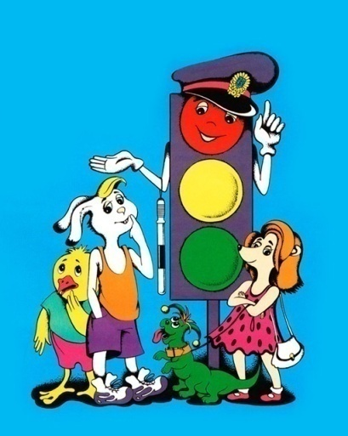
проект «Дорога и дети»

Авторы-составители: Титова Светлана Валерьевна, Тупицына Светлана Викторовна , воспитатели МБДОУ « Детский сад №2п.Приамурский»

Проектная деятельность
Тема: «Дорога и мы».
Тип: Комплексный, познавательно-творческий.
Возраст: Подготовительная группа
Вид проекта: Долгосрочный.
Участники проекта: Воспитатели, дети, музыкальный руководитель, родители.
Актуальность:
-Актуальность данного проекта обусловлена статистикой свидетельствующей о росте детского дорожно-транспортного травматизма.
-Важно не только оберегать ребенка от опасности, но и готовить его к встрече с возможными трудностями, формировать представление о наиболее опасных ситуациях, о необходимости соблюдения мер предосторожности, а так же прививать навыки безопасного поведения на улице и не только на улице.
-Необходимо отметить, что в ДТП погибают дети дошкольного возраста в силу психофизиологических особенностей и негативного примера взрослых.
Цель:
-Формировать систему знаний, умений и навыков детей по правилам дорожного движения.
-Повторить и закрепить знания о светофорах и сигналов, довести до детей важность сигналов светофора.
-Познакомить с правилами перехода проезжей части по регулируемому и нерегулируемому пешеходному переходу.
-Знать и уметь классифицировать дорожные знаки: предупреждающие, запрещающие, предписывающие, знаки сервиса.
-Развивать наблюдательность, самостоятельность мышления, внимательность на дорогах.
Задачи:
Образовательные:
- Познакомить детей с правилами дорожного движения, строением улицы и дорожными знаками, предназначенными для водителей и пешеходов;
- Научить детей предвидеть опасное событие, уметь по возможности его избегать, а при необходимости действовать;
Развивающие:
- Развивать осторожность, внимательность, самостоятельность, ответственность и осмотрительность на дороге;
- Стимулировать познавательную активность, способствовать развитию коммуникативных навыков;
Речевые:
- Способствовать развитию речи детей, пополнению активного и пассивного словаря детей.
- Развивать связную речь;
Воспитательные:
- Воспитывать навыки личной безопасности и чувство самосохранения;
- Воспитывать чувство ответственности.
Пути реализации:
-Цикл занятий «Для чего необходимо знать правила дорожного движения?»

-Беседы, обсуждения с детьми на тему: «Что случилось бы, если бы не было правил дорожного движения?»;
-Сюжетно-ролевые игры.
-Дидактические и развивающие игры, подвижные игры.
-Изготовление книг с рассказами и рисунками детей.
-Целевые прогулки и разбор каждой ситуации.
-Рассматривание иллюстраций, картинок.
-Оформление выставок рисунков и поделок «Улица города». (С родителями)
-Опытно- экспериментальная и поисковая деятельность;
-Анкетирование родителей.
-Работа со схемами.
-Разгадывание кроссвордов, отгадывание загадок.
-Изготовление макетов дороги.
-Консультации, информации для родителей;
- Викторина « Пешеход на улице»
- 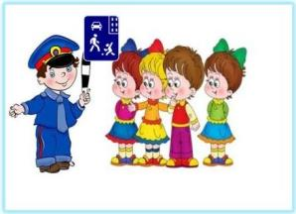

С СЕНТЯБРЬ | 1. Беседа «Красный, жёлтый, зелёный…».  2. Целевая прогулка к светофору.  3. Конструирование: «Светофор из катушек и бумаги». | -Закрепить знания детей о значениях сигналов светофора.  -Закрепить понятия: улица, дорога, проезжая часть.  - Учить конструировать светофор из бросового материала. | Дидактическая игра «Светофор» из книги В.Клименко «Обучайте дошкольников ПДД»  Рассматривание картин и иллюстраций «Безопасность на дороге».  Чтение Михалков С. «Бездельник светофор».  Игры с мелким конструктором и транспортом, с использованием на занятиях светофоров. | Консультация для  родителей «Дисциплина на улице –залог безопасности пешеходов».
О ОКТЯБРЬ | 1.Беседа «Транспорт на улицах города».  2. Целевая прогулка «Почему шумит улица?».  3. Художественное творчество: аппликация «Любимый вид транспорта».  4. Тематическое занятие «Правила дорожного движения». | -Узнавать разные виды транспорта, уметь классифицировать: пассажирский, строительный, военный;  -Наблюдения детей за движением транспорта, закрепление знаний о работе водителя, закрепление названий видов транспорта.  - Развивать чувство формы, цвета, пропорции. Совершенствовать изобразительные навыки.  -Расширять знания детей о правилах поведения пешехода в условиях улицы. | -Изготовление из бросового материала видов транспорта.  Рассматривание картин с видами транспорта.  С/ролевая игра «Я водитель».  Дидактическая игра «Узнай по описанию». | Подготовить материал для консультации с  родителями по теме: «Учим детей правильно  пользоваться пассажирским транспортом.»
НОЯБРЬ | 1. Рассматривание картины  «Улица города»  2. Художественно-эстетическое творчество: рисование «Моя улица».  3. Целевая прогулка по близлежащим улицам.  4 .Беседа с детьми «Почему нужно знать и точно соблюдать правила дорожного движения». | -Закрепить понятия: улица, тротуар, проезжая часть, двухстороннее движение, пешеходный переход.  -Учить передавать в рисунке с двухсторонним движением.  Познакомить с улицами, закрепить их название.  -Выявить знания детей по данной теме. Развивать речь детей. | С/ролевая игра: «Мы пешеходы».  Конструирование из крупного строителя «Улицы города».  Чтение В.Иришин «Прогулка по городу».  Изготовление макета «Моя улица».  Дидактическая игра «Моя улица». | Дать задание  Родителям  закрепить  с детьми  улицы  нашего  района.  Ширма для  родителей  «Учим детей  как переходить  улицу».
ДЕКАБРЬ | 1. Рассматривание и беседа с детьми на тему: «Дорожные знаки».  2. Целевая прогулка к дорожному знаку.  3. Разгадывание кроссвордов, отгадывание загадок. | - Знать и уметь классифицировать дорожные знаки: предупреждающие, запрещающие, предписывающие, знаки сервиса  -Закрепить знание дорожных знаков.  - Развивать у детей сообразительность, память, мышление. | -Подготовить и внести в с/ ролевую игру дорожные знаки.  -Чтение Волков С. «Как пройти через дорогу?».  Разбор ситуаций: «Какие знаки помогают пешеходу в пути?».  Дидактическая игра «Дорожные знаки». | Выставка  рисунков и  поделок по  теме: «Знай и  соблюдай  правила  дорожного  движения».

ЯНВАРЬ | 1. Рассматривание картины «Перекрёсток».  2. Целевая прогулка к перекрёстку, регулируемый регулировщиком.  3.Художественно-эстетическое творчество аппликация: «Шумный перекресток». | -Уточнить понятие «перекрёсток» и роль светофора на перекрёстке.  -Уточнить знания детей о работе ГАИ, объяснить значение его жестов.  -Развивать творческие и эстетические способности. | -Создание книг с рассказами и рисунками детей.  С/р игра « ГАИ» -закрепить знания детей о регулировке перекрёстка.  Конструирование «Весёлый город».  Чтение Д.Хурманек «Перекресток».  Подвижная игра «Дорожные знаки и автомобили», | Анкетирование  для родителей  «Я и мой ребёнок  на улицах города».-  выявление  отношения  родителей  к проблеме  безопасности  на улицах города.
фЕВРАЛЬ | 1. Беседа с детьми: «Правила для пассажиров».  2.Художествено-эстетическое творчество: лепка «Постовой».  3.Кукольное представление «История про Ваню». | -Закрепить правила поведения в общественном транспорте.  -Развивать у детей творческие способности, умение разные способы лепки.  -Предупредить наиболее распространённые ошибки в транспорте и на дороге. Развивать наблюдательность. | Подвижная игра: «Дорожные знаки и автомобили»  Изготовление альбома «Знай и соблюдай правила дорожного движения».  Настольно- дидактическая игра: Лото «Азбука дорожных знаков».  Составление творческих рассказов: «Истории в транспорте». | Наглядно-  Агитационный  материал по  теме: «Мы –  пассажиры».

МАРТ | 1. Беседа: «Осторожно, дорога!».  2. Игровые упражнения «Составь дорожный знак из частей», «Можно – нельзя, правильно - неправильно».  3. Художественно- эстетическое творчество: рисование «Опасные ситуации на дороге» | -Научить детей правилам поведения на дороге, на улице, где можно играть, а где нет.  -Закрепление полученные знания через игру. Развивать память, сообразительность.  - Совершенствовать изобразительные навыки и умения, формировать художественно-эстетические способности. | Чтение Н.Кончаловская «Самокат».  Дидактическая игра «Опасные ситуации».  Конструирование «Дорога». Учить детей строить по схемам.  Изготовление макета «Мой город». | Информация  для  родителей  «Памятка  Для  Родителей  - это надо  знать».
АПРЕЛЬ | 1. Интерактивная игра «Знатоки дорожного движения».  2. Рассматривание картины «Обход транспорта».  3.Художественно-эстетическое творчество «Придумай новый дорожный знак». | -Расширять представления детей о правилах дорожного движения.  Воспитывать культуру поведения на дороге и в транспорте.  -Научить правильно обходить троллейбус и трамвай.  -Развивать фантазию, сообразительность.  Развивать творческие способности. | Дидактическая игра «Логическая цепочка».  Чтение Носов Н. «Автомобиль»,.  Игра детей с макетом улицы города.  С/ролевая игра «Прогулка по городу». | Методические  рекомендации  «Обучаем  Детей  Правильно  Обходить  транспорт».

Май | 1. Беседа с детьми «Полосатая зебра».  2. Проведение беседы «Опасность! Осторожно!» «Скоро в школу».  3.Итоговое развлечение. Викторина «Правила движения достойны уважения» | -Закрепить о видах дорожного перехода.  - Ознакомление с наиболее безопасными дорогами.  -Закрепить знания о правилах дорожного движения. | Разбор ситуаций: «Что нужно знать, если находишься на улице один?».  Дидактическая игра «Исправь ошибку художника».  Чтение А. Дмоховский «Чудесный островок». | Индивидуальные консультации с родителями  «Соблюдение  правил  поведения  на улице –  залог  здоровья  вашего  ребёнка».  Анкетирование  «Моя семья  знает ПДД»

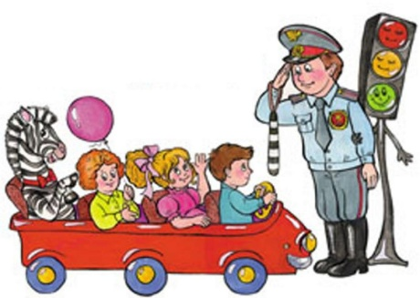

Целевые прогулки

ИГРАЕМ В ДИДАКТИЧЕСКИЕ ИГРЫ
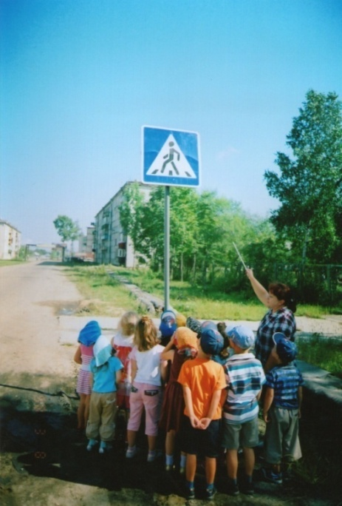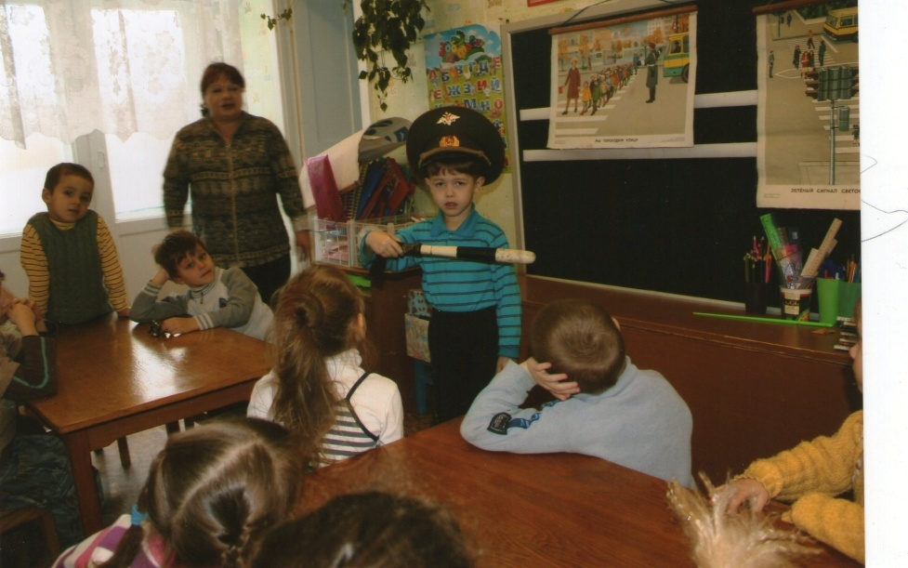

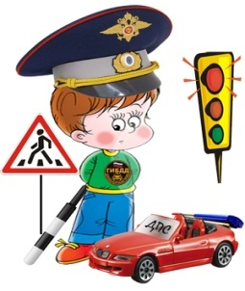
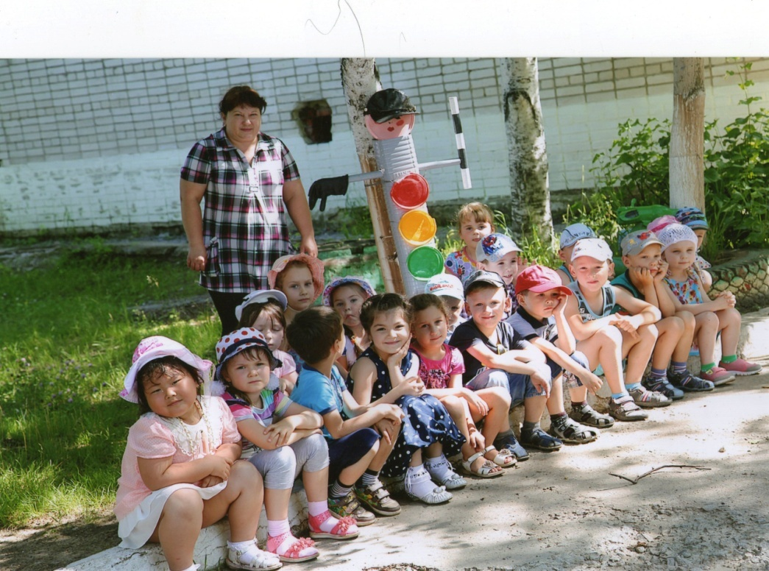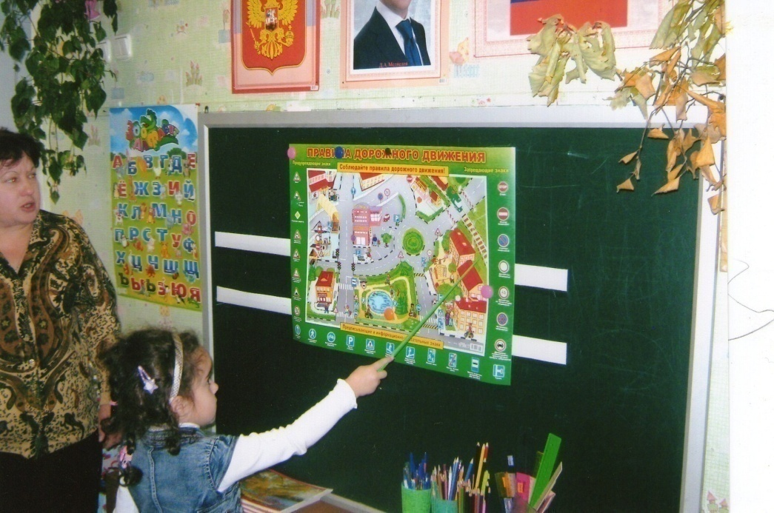

На участке детского сада
Сюжетно-ролевая игра « ГАИ»

Сценарий игры «Дорожная азбука» для детей 6 лет
Цель: в игровой форме закреплять знания о правилах дорожного движения, дорожных знаках.
Задачи:
1. Закреплять умение различать и понимать значение дорожных знаков, предназначенных для водителей и пешеходов.
2. Способствовать развитию осторожности, осмотрительности на дорогах, воспитывать внимание, сосредоточенность, умение применять полученные знания в играх и повседневной жизни.
3. Воспитывать желание действовать в команде, интерес к играм соревновательного характера, взаимовыручку, желание победить.
Предварительная работа: Дидактическая игра «Светофор», беседы на тему «Вежливые участники дорожного движения», разучивание песен и стихов о правилах дорожного движения. Разучивание дорожных знаков и знакомство с правилами дорожного движения. Изготовление памяток (аппликация Светофор)
Предполагаемые результаты: 1. Умение различать и понимать значение дорожных знаков, предназначенных для водителей и пешеходов.
2. Умение соблюдать осторожность, осмотрительность на дорогах, быть сосредоточенным, умение применять полученные знания в играх и повседневной жизни.
3. Демонстрировать желание действовать в команде, интерес к играм соревновательного характера, взаимовыручку, желание победить.
Атрибуты: СD с записью необходимых мелодий, слайды с дорожными знаками, пазлы дорожных знаков 50*50, 2 корзины, 8 кеглей, 6 гимнастических палок, карточки с дорожными знаками 25*25, часть дороги и тротуара, дорожные знаки на подставке, костюм «светофора», памятки для гостей.
Ход:
В празднично украшенный зал под веселую музыку входят ведущий и дети из группы поддержки. Встают перед гостями.
Ведущий: Здравствуйте, дорогие гости и зрители. Сегодня мы с вами собрались не просто так. У нас сегодня соревнования по правилам дорожного движения. В соревнованиях участвуют 2 команды. Прошу команды войти в зал.
- Здравствуйте! (участники здороваются)
Капитаны команд представьте свои команды:
Командир: Наша команда: «Водители»
Наш девиз: Правила, мы знаем,
Просто высший класс.
Если захотите,
Мы научим Вас!
Командир: Наша команда: «Пешеходы»
Наш девиз: Как таблицу умножения этот помни ты урок,
То, что правила движенья надо выучить, дружок!
Ведущий: Команды займите свои места, пожалуйста. А нам необходимо выбрать честное и беспристрастное жюри.
К состязаниям все готовы? Команды? Жюри? Зрители? Тогда начнем.
1 конкурс: «Знание дорожных знаков»
В этом конкурсе каждой команде по очереди, дается задание показать на экране заданный знак. Если команда затрудняется ответить команда – соперник отвечает. Жюри оценивает ответы: правильно – 1 балл, неправильно – 0. Дается по три задания каждой команде.
2 конкурс: «Эстафета»
В этом конкурсе необходимо как можно быстрее пройти маршрут и собрать дорожный знак и назвать его. Участники команды встают друг за другом на старте. Каждый участник пробегает змейкой, перепрыгивает через палки, берет из корзины кусок пазла и возвращается на место, после того как все участники пройдут маршрут, необходимо собрать пазл и назвать знак. Команда, правильно собравшая знак и назвавшая его получает 1 балл.
Музыкальная пауза: Пришло время немного отдохнуть. Сейчас наши ребята расскажут вам стихи.
Стихи:
Везде и всюду правила - их надо знать всегда.
Без них не выйдут в плаванье из гавани суда.
Выходят в рейс по правилам полярник и пилот.
Свои имеют правила шофер и пешеход.
По городу, по улице не ходят просто так.
Когда не знаешь правила - легко попасть впросак.
Все время будь внимательным и помни наперед:
Свои имеют правила шофер и пешеход.
Город, в котором
С тобой мы живем,
Можно по праву
Сравнить с букварем
Азбукой улиц,
Проспектов, дорог
Город дает нам
Все время урок
Вот она, азбука –
Над головой:
Знаки развешаны
Вдоль мостовой.
Азбуку города
Помни всегда,
Чтоб не случилась
С тобою беда.
Танец «Хорошо, что есть друзья» Барбарики
3 конкурс: «Загадочные Знаки»
В этом конкурсе каждой команде дается набор Дорожных знаков, загадывается загадка и та команда, которая первой поднимет правильный знак и назовет его, получает 1 балл, если команда поднимет знак, но не сможет назвать, то право ответа переходит сопернику, команда, которая второй подняла знак, но правильно его назвала, она получает 1 балл.
Предупреждает этот знак,
Что у дороги здесь зигзаг,
И впереди машину ждёт
Крутой. (опасный поворот)
Заболел живот у Ромы,
Не дойти ему до дома.
В ситуации такой
Нужно знак найти такой?
(Пункт медицинской помощи)
Эй, водитель, осторожно,
Ехать быстро невозможно,
Знают люди все на свете -
В этом месте ходят.
(Дети)
Я знаток дорожных правил,
Я машину здесь поставил,
На стоянку у ограды -
Отдыхать ей тоже надо. (стоянка)
Знак водителей стращает,
Въезд машинам запрещает!
Не пытайтесь сгоряча
Ехать мимо кирпича!
(Вьезд запрещен)
Тут и вилка, тут и ложка,
Подзаправились немножко,
Накормили и собаку…
Говорим «спасибо» знаку.
(Пункт питания)
Ведущий: Ребята, вы молодцы! Замечательно справились с заданием.
Под веселую музыку входит Светофорик (взрослый) : Здравствуйте ребята! Ребятам помогаю круглый год,
На всех дорогах я стою.
Чтоб вы без страха перешли,
Сигналы подаю.
Вот красный свет вначале я зажег:
Дружок, не торопись!
И чтоб дорогу смело перейти,
И чтоб дорогу смело перейти – зеленого дождись.
Зажег я желтый на твоем пути.
Ты вновь, дружок, не торопись!
И не спеши переходить,
Терпенья наберись.
Но вот зеленый вспыхнул впереди –
Теперь препятствий нет.
Друзей своих ты за руку бери,
Налево, направо снова посмотри
И смело в путь иди!
исполняется на мотив песни "А я иду, шагаю по Москве
Ведущий: Здесь у нас соревнования на знание правил дорожного движения и ты Светофорик мог бы нам помочь.
Светофорик: Помогу с удовольствием! Но сначала поиграем! (проводится игра «это я, это я, это все мои друзья) Когда я скажу о том, что можно делать, вы поднимаете руки вверх и говорите «Это я, это я, это все мои друзья». Повторите. А когда я скажу то, что делать нельзя – вы молчите и приседаете.
Кто из вас идет вперед только там, где переход? (Это я, …. )
Кто летит вперед так скоро, что не видит светофора? (дети молчат.)
На дорогах, где машины кто, пинает с другом мяч? (дети молчат.)
Знает кто, что красный свет. Это значит, хода нет? (Это я, …. )
У кого терпенья нет подождать зеленый свет? (дети молчат.)
А кто слушает без спора указанья светофора? (Это я, …. )
Ребята вы просто молодцы! Садитесь. (обращается к ведущему) И чем я могу вам помочь.
4 конкурс: «Пешеходы и водители»
В этом конкурсе каждый участник команды проходит свой маршрут, водители должны правильно и по своей полосе проехать от старта до финиша, а пешеходы пройти по тротуару, и не нарушая правил дойти до финиша. А Светофорик на пешеходном переходе для водителей и пешеходов будет зажигать нужный цвет. Ребята, будьте внимательны, Светофорик может зажечь и тот цвет, на который проезжать и проходить нельзя. За каждое нарушение правил жюри будет начислять штраф – 1балл. Команда, набравшая меньше штрафов, выиграет конкурс.
Светофорик: Ребята, вы молодцы, показали отличные знания по правилам дорожного движения. Но мне пора возвращаться на мой любимый перекресток. До свидания!
Ведущий: До свидания Светофорик! Ну, вот и закончились наши состязания, и пока жюри подводит итог, мне бы хотелось поиграть с нашими гостями:
Что за лошадь, вся в полоску,
На дороге загорает?
Люди едут и идут,
А она – не убегает.
(ПЕШЕХОДНЫЙ ПЕРЕХОД)
Что за тёмная дыра?
Здесь, наверное, нора?
В той норе живёт лиса.
Вот какие чудеса!
Не овраг здесь и не лес,
Здесь дорога напрорез!
У дороги знак стоит,
Но о чём он говорит?
("Тоннель")
Все водителю расскажет,
Скорость верную укажет.
У дороги, как маяк,
Добрый друг -.
(Дорожный знак)
Встало с краю улицы
В длинном сапоге
Чучело трёхглазое
На одной ноге.
Где машины движутся,
Где сошлись пути,
Помогает улицу
Людям перейти.
(Светофор)
Какие наши гости молодцы! Все загадки угадали. А сейчас слово жюри.
Выступление жюри, награждение команд.
Ведущий: Поздравляю, Вас ребята! И в конце нашего праздника сказать всем взрослым и ребятам: Соблюдайте Правила Дорожного Движения!
Урок этот вами Сегодня заслужен,
Вы все отступали от правил не раз!
Порядок на улице
Каждому нужен!
И этот порядок
Зависит от нас!
В это время дети встают полукругом в руках у них «Памятки для взрослых»
Песня: «По правилам»
После песни дети раздают всем взрослым памятки «Научите детей! »
Сценарий мероприятия
Викторина « Пешеход на улице!»
Цель: развивать интерес у детей к участию в мероприятиях совместных с родителями и способствовать накоплению эмоционально – восторженных впечатлений.
Задачи:
«Физическая культура» - обогащать двигательный опыт детей, способствовать совершенствованию навыка применения физических качеств.
«Социализация»- приобщать к элементарным нормам и правилам взаимоотношений со сверстниками и со взрослыми в ходе коллективных мероприятий.
«Безопасность» - закреплять знания о назначении светофора и пешеходного перехода, навык применения правил дорожного движения в повседневной жизни.
«Познание»- продолжать формировать образные представления о поведении на дорогах и соблюдении правил дорожного движения в процессе различных видов деятельности.
«Коммуникация» - развивать свободное общение со взрослыми и детьми.
«Художественное творчество» - закреплять навыки закрашивания рисунка карандашом, проводя линии и штрихи только в одном направлении.
«Музыка»- обогащать музыкальные впечатления, продолжать развивать навык культуры прослушивания музыки во время проведения мероприятия.
«Художественная литература» - развитие навыка рассказа стихотворений с соблюдением интонации, приобщение к словесному искусству.
Материал: презентация на компьютере; 3 флажка разного цвета: красного, жёлтого, зелёного; карточки разного цвета одна для каждой команды: красный, синий, чёрный, белый; кегли, руль, магнитофон, диск с музыкой, кружки для жюри: красного, жёлтого, зелёного, чёрного цвета; 6 картинке с правонарушением, 3 аптечки, 3 бинта; 3 кубика красных, 3 кубика жёлтых, 3 кубика зелёных; маски утят для сценки; большие знаки: запрещающие, предупреждающие и разрешающие; верёвки, дуга, верёвка, подарки и медали для каждого участника, медали для 1 места, эмблема для каждой команды, каждому участнику, 3 диплома.
Предварительная работа: Заучивание стихов о правилах дорожного движения, запись диска с музыкой, подготовка эмблем и медалей, диплома, больших знаков, карточек для участников и кружков для жюри, разучивание сценки с детьми из театральной студии, подготовка презентации на компьютере.
Перед игрой: Одевается одежда, которая соответствует цвету команды и уже с пришитыми эмблемами. Первый человек команды, в дальнейшим командир команды, которого заранее выбрали, выходит с флажком своего цвета. После каждого конкурса жюри оценивает команды. Для этого приготовлены кружки зеленого (5 баллов), желтого (4 балла) и красного ( 3 балла), чёрного (штраф -1балл) цветов. В жюри- 3 человека.
Ведущая: Сегодня я хочу вас предложить познакомится с итогами моего проекта «школа пешехода». ( передать папку с проектом)
Звучит песня – фонограмма «Колесо» - из м/ф «Пиксики». Входит ведущий. И 3 команды, команды садятся за 3 стола.
Ведущий:
Везде и всюду правила,
Их надо знать всегда:
Без них не выйдут в плаванье
Из гавани суда.
Выходят в рейс по правилам
Полярник и пилот,
Свои имеют правила
Шофер и пешеход.
И мы сегодня собрались, чтобы вспомнить эти правила - Правила Дорожного Движения и посоревноваться знаниями и умениями применения их в жизни.
Оценивать наши команды будет жюри: члены жюри: Воробьёва Валентина Васильевна, Надежда Ивановна и
Оценки таковы: кружок зеленый (5 баллов), желтый (4 балла) и красный ( 3 балла), чёрный (штраф -1балл)
В викторине участвуют 3 команды: первая команда… (Красный светофорик), вторая команда… (Жёлтый светофорик), третья…(Зелёный светофорик).
А сейчас, давайте начнем нашу Викторину, но для этого надо командам придумать девиз.
Задание 1: Командир команды представляет свою команду.
Оценки жюри, каждой команды
И чтобы не скучать и мысли все собрать,
Нам сценку надо показать.
( Выходят дети переодетые в утят и выполняют движения по тексту).
«Утка крякнула:
-Кря-кря!
Красный свет, вижу я!
Красный свет горит-
Значит путь закрыт.
Утка крякнула:
-Кря-кря!
Желтый свет вижу я!
Желтый свет - подожди чуть-чуть
Будь готов продолжить путь.
Утка крякнула:
-Кря-кря!
Свет зеленый вижу я !
Ну-ка, дети, дружно в ногу
Перейдем через дорогу!».
Ведущий: По городу, по улице
Не ходят просто так.
Когда не знаешь правила,
Легко попасть впросак.
Все время будь внимательным
И помни наперед:
Свои имеют правила
Шофер и пешеход!
Занятие 2: Загадочные знаки» презентация на компьютере. Ведущий спрашивает по очереди, начиная с команды красных.
Оценки жюри.
Задание 3: «Фигурное вождение» ( под музыку)
Капитаны, выводим от каждой команды. Каждый к своей полосе препятствий. (Капитану дается руль, он ведет свою команду между кеглями, при этом все члены команды стоят тут за другом, держась за впереди стоящего игрока).
Задание 4: Ведущий показывает сначала одной, а затем, другой команде по 2 картинки с различными нарушениями правил дорожного движения, ребенок – представитель от команды, должен рассказать какое нарушение допустил персонаж, как надо сделать правильно.
Оценки жюри
Задание 5: «Творческий» от каждой команды дети по очереди читают стихи о правилах дорожного движения.
ЕСЛИ БЫ...
Идет по улице один
Довольно странный гражданин.
Ему дают благой совет:
— На светофоре красный свет.
Для перехода нет пути.
Сейчас никак нельзя идти!
— Мне наплевать на красный свет!
Промолвил гражданин в ответ.
Он через улицу идет
Не там, где надпись «Переход»,
Бросая грубо на ходу:
— Где захочу, там перейду!
Шофер глядит во все глаза:
Разиня впереди!
Нажми скорей на тормоза —
Разиню пощади!..
А вдруг бы заявил шофер:
«Мне наплевать на светофор!» —
И как попало ездить стал?
Ушел бы постовой с поста?
Трамвай бы ехал, как хотел?
Ходил бы каждый, как умел?
Да... там, где улица была,
Где ты ходить привык,
Невероятные дела
Произошли бы вмиг!
Сигналы, крики то и знай:
Машина — прямо на трамвай,
Трамвай наехал на машину,
Машина врезалась в витрину...
Но нет: стоит на мостовой
Регулировщик-постовой,
Висит трехглазый светофор,
И знает правила шофер.
Оценки жюри.
Ведущая: А задание шестое интересное такое –
В нем загадки, а вы должны догадаться и назвать отгадки.
И чтоб не хором нам кричать,
Флажочек надо поднимать,
И громко четко отвечать.
Задание 6: Ведущая спрашивает, по очереди начиная с команды красных.
Загадки:
Эй, водитель, осторожно,
Ехать быстро невозможно,
Знают люди все на свете
В этом месте ходят (Дети).
А здесь, ребята, не до смеха,
Ни на чем нельзя здесь ехать,
Можно только своим ходом,
Можно только (Пешеходам).
Что мне делать?
Нужно срочно позвонить,
Должен знать и ты, и он
В этом месте (Телефон).
Всем знакомые полоски
Знают дети, знает взрослый,
На ту сторону ведет
Пешеходный (Переход).
На машинах здесь, друзья,
Ехать никому нельзя,
Можно ехать, знайте дети,
Только на (Велосипеде).
Я не мыл в дороге рук,
Поел фрукты, овощи,
Заболел и вижу пункт
Медицинской (Помощи).
Школьники и школьницы
Забежали в треугольник.
Все водители на свете
Понимают- это (Дети)
Появился перед вами
Умный знак- судите сами:
«Нет» -для въезда, въезду-«Да»
Запрещается туда ( Въезд запрещен)
В треугольнике, ребята,
Человек стоит с лопатой,
Что-то роет, строит что-то
Здесь … (ДОРОЖНЫЕ РАБОТЫ)
Я знаток дорожных правил,
Я машину здесь поставил:
На стоянке у ограды
Отдыхать ей тоже надо. (МЕСТО СТОЯНКИ)
Человечек в синем круге –
Это ясно всей округе:
Здесь машины не пойдут,
Пешеходы – в добрый путь! (ПЕШЕХОДНАЯ ДОРОЖКА)
Тут и вилка, тут и ложка,
Подзаправились немножко,
Накормили и собаку…
Говорим «спасибо» знаку. (Пункт питания)
С тротуара вниз ведет
Под дорогу длинный вход.
Нет ни двери ни ворот –
То….(Подземный переход).
У полоски перехода,
На обочине дороги
Зверь трехглазый одноногий
Неизвестной нам породы,
Разноцветными глазами
Разговаривает с нами. (Светофор)
Какой свет нам говорит:
«Проходите, путь открыт» (зеленый)
Какой свет нам говорит:
«Вы постойте – путь закрыт!» (красный).
Оценки жюри.
Ведущая: А теперь пора немного
Нам размяться и чуть-чуть позаниматься:
Становится дружно в ряд
На зарядку каждый рад.
Физминунка «Светофор» (игра на внимание)
Каждый сигнал светофора обозначает определенное задание, как только ребята увидят сигнал они выполняют задание (красный - молчим, желтый – поднимаем руки, зеленый - хлопаем).
Ведущий: К сожалению, последствия аварий бывают очень печальными. Если такое случилось, мы должны уметь оказывать первую помощь пострадавшим. Посмотрим, смогут ли наши ребята это сделать. ( под музыку)
Задание 7: «Помоги пострадавшему». (Дети и родитель, пострадавший взрослый, перевязывает - ребёнок). 3 команды, 2 участника одной команды.
оценки жюри.
Задание 8: А теперь мы с вами вспомним нами дорожные знаки по памяти, я вам раздаю карточки 4 цветов: красный, белый, синий, чёрный. Каждой команде. Я буду по очереди каждой команде называть дорожный знак, а вы после общего обдумывая, подываете карточки с цветами, которые присутствуют в данном знаке. (3 знака каждой команде)
Больницы (показ)
Автобусная остановка (показ)
Сужение дороги (показ)
Круговое движение (показ)
Скользкая дорога (показ)
Дорожные работы (показ)
Въезд запрещён (показ)
Остановка запрещена (показ)
Обгон запрещён (показ)
ДРУЖНАЯ РАЗМИНКА
Ведущий: - Ребята, хочу с вами поиграть в игру «Да или нет». Буду вам задавать вопросы, а вы отвечайте «Да» или «Нет».
-Быстрая в городе очень езда. Правила знаешь движения?
Дети: Да.
-Вот в светофоре горит красный свет. Можно идти через улицу?
Дети: Нет.
- Ну, а зеленый свет горит, вот тогда можно идти через улицу?
Дети: Да.
- Сел в трамвай, не взяв билет. Так поступать полагается?
Дети: Нет.
- Старушка - преклонные очень года. Ты место ей уступишь?
Дети: Да.
Молодцы, ребята!
Задание 9: (под музыку)
1.Преодолевая полосу препятствий, (пробежать между кеглями, по верёвке пройти, пролезть между дугой и добежать до знаков. Которые выложены на полу на ковре), необходимо выбрать среди множества знаков только определенные. Команде «Красный светофорик» - запрещающие знаки, команде Жёлтый светофорик предупреждающие знаки, команде Зелёный светофорик разрешающие знаки. Задание выполняется по очереди. Когда добегают до знаков считает до 10.
2. Игра с кубиками (играют 6 детей). «Кто правильно соберёт сигналы светофора» Строятся в две колонны по 3 человека.1-й ребёнок добегает до кубиков и выбирает нужный цвет (зелёный), добегает до цели и ставит кубик, 2-й ребёнок берёт жёлтый кубик, 3-й ребёнок – красный и ставят по цвету светофора. Побеждает та команда, которая правильно справилась с заданием.
Оценки жюри.
«Дружная» разминка
Если действия пешехода правильные, то вы отвечаете: «Это я, это я, это все мои друзья», если нет, то молчите.
вопросы:
Кто всегда идет вперед, только там где пешеход?
На «зеленый» я иду, за руку сестру веду!
И на «красный» прохожу, я всегда, когда спешу!
Не подземным переходом, а вперед по мостовой, побегу к себе домой!
Не всегда я с тротуара и налево и направо посмотрю, потом иду.
Красный, желтый свет горит- пешеход всегда стоит.
Знает кто, что, путь закрыт, если красный свет горит?
Кто вперед летит так скоро, что не видит светофора?
Знает кто, что красный свет- это значит, хода нет?
Физминутки: ( под музыку)
1. «Пешеход на тротуаре».
А сейчас проверим, как знают правила дорожного движения наши команды. Игра «Пешеход на тротуаре». На полу выложен тротуар из веревок. По команде «Один» идут по одному, по команде «Двое» берут ближайшего игрока за руку и продолжают путь вместе с ним. Игра продолжается пока все не пройдут эстафету.
3.Конкурс для детей. Эстафета «Кто быстрее соберет аптечку»
На столе находятся все необходимое для автомобильной аптечки, но среди них есть и кое-что лишнее. Одному ребёнку из команды надо собрать аптечку правильно.
Ведущий: Подведем итоги… (подсчитываются баллы-кружки).
Все, конечно, молодцы и победила Дружба!
Сказать мне больше нечего.
Для всех один закон-
Для кошек и кузнечиков,
Людей, кротов, ворон:
Быть очень острожными,
С правилами дорожными!
(Звучит песня из м /ф «Пиксики» -«Колесо» - раздают медали за участие и сладкие подарки)
Видео на диске

Работа с родителями
Советы по безопасности на дороге.
Несколько советов по безопасности на дороге для Ваших детей:
В городе дети должны ходить только по тротуару, а не по проезжей части. Если тротуара нет, то идти необходимо по левой стороне улицы, то есть навстречу движению.
Улицу нужно переходить по пешеходному переходу («зебре»). Сначала остановитесь на краю тротуара и понаблюдайте за движением. Если дорога регулируется светофором, нужно дождаться зеленого света для пешеходов, затем убедиться, что все машины остановились и только потом переходить улицу.
Объясните детям, что опасно стоять за транспортным средством, которое отъезжает со стоянки или паркуется. Водитель может не заметить ребенка из-за его маленького роста. Кроме того, нельзя переходить улицу ни перед, ни за стоящим на остановке автобусом, троллейбусом, трамваем: водитель может не заметить пешехода из-за транспорта. Нужно подождать, пока отойдет автобус и только потом начать переход.
Ни в коем случае нельзя сходить с тротуара на проезжую часть дороги, даже если другие пешеходы мешают пройти.
Прежде чем ребенок пойдет кататься на велосипеде или на роликах, убедитесь, что на нем надеты средства защиты и к его одежде прикреплены кусочки светоотражающего материала, если на улице темно.
Научите ребенка отличать звуки, извещающие об опасности от обыкновенных звуков, раздающихся вокруг.
Несколько советов по безопасности на дороге для Вас:
Даже если вы едете по знакомой дороге на небольшое расстояние, убедитесь, что все пассажиры в машине, на переднем и заднем сиденье пристегнуты ремнями безопасности.
Ребенок до 12 лет должен находиться в автомобиле в специальном детском сиденье, отрегулированном в соответствии с его ростом и комплекцией.
Помните, что скоростной режим на дороге зависит не только от ограничения скорости, но и от плотности потока автомобилей. Всегда держите дистанцию с транспортным средством впереди, чтобы избежать столкновения при экстренном торможении.
Вам необходимо выбрать — либо пить, либо вести машину. Каждое пятое происшествие на дорогах России связано с управлением транспортным средством в состоянии опьянения.
Проверьте состояние вашей машины перед дорогой. Спущенные шины могут явиться причиной аварий на дороге.
Важно!
Не пренебрегайте этим советами. Следование им могло бы спасать более 3.000 жизней ежегодно!
Уважаемые мамы и папы!
Лучший способ сохранить свою жизнь и жизнь своего ребенка на дорогах — соблюдать правила дорожного движения!
Может возникнуть вопрос: зачем объяснять ребенку правила дорожного движения!
Эта статья посвящена очень важной проблеме - воспитание детей навыков безопасного поведения на улицах города. Может возникнуть вопрос: зачем объяснять детям особенности движения транспорта, правила перехода улицы, если малыши переходят дорогу только держась за руку взрослого? Быть может, не стоит забивать им голову этими правилами, пока они ещё не ходят самостоятельно по улицам, не пользуются городским транспортом? Но мы всегда должны помнить о том, что формирование сознательного поведения- это длительный процесс. Это сегодня ребёнок всюду ходит за ручку с мамой, а завтра он станет самостоятельным пешеходом и пассажиром городского транспорта. Но мы всегда должны помнить о том, что формирование сознательного поведения- это длительный процесс. Это сегодня ребёнок всюду ходит за ручку с мамой, а завтра он стает самостоятельным пешеходом и пассажиром городского транспорта.
Работа по обучению детей правилам грамотного и безопасного поведения на улицах города, в городском транспорте должна быть систематической. Для того чтобы она принесла результаты, недостаточно одного занятия или беседы с детьми. И еще одно важное требование: детям недостаточно теоретических знаний, они должны применять их на практике.
В детском саду мы проводим беседы, занятия, игры, развлечения, выставки на данную тему. Но этого мало — практическое применение этих знаний целиком ложится на ваши плечи. Единство наших и ваших требований к детям — это условия безопасности наших детей!
Рекомендации родителям
Уважаемые родители!
Вы являетесь для детей образцом поведения. Вы — объект любви и подражания для ребенка. Это необходимо помнить всегда и тем более, когда вы делаете шаг на проезжую часть дороги вместе с малышом.
Чтобы ребенок не попал в беду, воспитывайте у него уважение к правилам дорожного движения терпеливо, ежедневно, ненавязчиво.
Ребенок должен играть только во дворе под вашим наблюдением. Он должен знать: на дорогу выходить нельзя.
Не запугивайте ребенка, а наблюдайте вместе с ним и используйте ситуацию на дороге, дворе, улице; объясните,что происходит с транспортом, пешеходами.
Развивайте у ребенка зрительную память, внимание. Для этого создавайте дома игровые ситуации.
Пусть ваш малыш сам приведет вас в детский сад и из детского сада домой.
Ваш ребенок должен знать:
на дорогу выходить нельзя;
дорогу можно переходить только со взрослыми, держась за руку взрослого;
переходить дорогу надо по переходу спокойным шагом;
пешеходы — это люди, которые идут по улице;
для того чтобы был порядок на дороге, чтобы не было аварий, чтобы пешеход не попал под машину, надо подчинятся светофору: красный свет —
движенья нет, желтый свет — внимание, а зеленый говорит: «Проходи путь открыт»;
машины бывают разные (грузовые, легковые); это транспорт. Машинами управляют водители. Для транспорта предназначено шоссе (дорога). Когда мы едем в транспорте, нас называют пассажирами. Во время езды в транспорте нельзя высовываться из окна.
Консультация для родителей по ПДД
Родители должны помнить, что именно они являются для своего ребенка главным примером правильного и безопасного поведения на улице. Необходимо своевременно обучать детей ориентироваться в дорожной ситуации, воспитывать у ребенка потребность быть дисциплинированным и внимательным, осторожным и осмотрительным.
Помните! Нарушая правила дорожного движения, вы как бы негласно разрешаете нарушать их своим детям!
Учите ребенка не спешить при переходе улицы, переходить проезжую часть только тогда, когда обзору никто и ничто не мешает, прежде чем перейти, дождитесь, чтобы транспорт отъехал от остановки. Оказавшись рядом со стоящим автобусом, предложите ребенку остановиться, внимательно осмотреться, не приближается ли машина.
По статистике, каждый пятый малыш, пострадавший в ДТП, впоследствии становится пациентом психоневрологического диспансера, так как в первую очередь при авариях травмируется головной мозг, отвечающий за развитие ребенка.
В детском возрасте отсутствует навык безопасного поведения на улицах и дорогах, умение наблюдать: осматривать свой путь, замечать автомобиль, оценивать его скорость, направление движения, возможность внезапного появления автомобиля из-за стоящего транспорта, из-за кустов, киосков, заборов.
Дорога от дома в детский сад и обратно идеально подходит для того, что бы дать ребенку знания, формировать у него навыки безопасного поведения на улице. У ребенка целая гамма привычек формируется с самого раннего детства. Именно поэтому, начиная с 1, 5-2 лет необходимо формировать у него комплект «транспортных» привычек.
Сопровождая ребенка, родители должны соблюдать следующие требования:
Из дома выходить заблаговременно, чтобы ребенок привыкал идти не спеша.
Перед переходом проезжей части обязательно остановитесь. Переходите дорогу размеренным шагом.
Приучайте детей переходить проезжую часть только на пешеходных переходах.
Никогда не выходите на проезжую часть из-за стоящего транспорта и других предметов, закрывающих обзор.
Увидев трамвай, троллейбус, автобус, стоящей на противоположной стороне не спешите, не бегите.
Выходя на проезжую часть, прекращайте посторонние разговоры с ребенком, он должен привыкнуть к необходимости сосредотачивать внимание на дороге.
Переходите улицу строго под прямым углом.
Переходите проезжую часть только на зеленый сигнал светофора, предварительно обязательно убедитесь в безопасности перехода.
При переходе и на остановках общественного транспорта крепко держите ребенка за руку.
Из транспорта выходите впереди ребенка, чтобы малыш не упал.
Привлекайте ребенка к участию в наблюдении за обстановкой на дороге.
Покажите безопасный путь в детский сад, школу, магазин.
Никогда в присутствии ребенка не нарушайте ПДД.
К моменту поступления ребенка в школу он должен усвоить и соблюдать следующие правила поведения на улице и в транспорте:
Играй только в стороне от дороги.
Переходи улицу там, где обозначены указатели перехода, на перекрестках по линии тротуара.
Переходи улицу только шагом, не беги.
Следи за сигналом светофора, когда переходишь улицу.
Посмотри при переходе улицы сначала налево, потом направо.
Не пересекай путь приближающемуся транспорту
Трамваи всегда обходи спереди.
Входи в любой вид транспорта и выходи из него только тогда, когда он стоит.
Не высовывайся из окна движущегося транспорта.
Выходи из машины только с правой стороны, когда она подъехала к тротуару или обочине дороги.
Не выезжай на велосипеде на проезжую часть.
Если ты потерялся на улице- не плач. Попроси взрослого прохожего или полицейского помочь.
Все понятия ребенок усвоит прочно, если его знакомят с правилами дорожного движения систематически, ненавязчиво. Используя для этого соответствующие ситуации на улице, во дворе, на дороге. Находясь с малышом на улице, полезно объяснять ему все, что происходит на дороге с транспортом, пешеходами. Обратите внимание на нарушителей, отметив, что, нарушая правила, они рискуют попасть в беду.
Не пугайте ребенка улицей – панический страх перед транспортом не менее вреден, чем безопасность и невнимательность!
Рисунки и рассказы детей по правилам дорожного движения.

Уголок для родителей Родительское собрание

